**TRƯỜNG ĐẠI HỌC SƯ PHẠM KỸ THUẬT TP. HỒ CHÍ MINH**

**KHOA ĐIỆN – ĐIỆN TỬ**

**BỘ MÔN KỸ THUẬT MÁY TÍNH – VIỄN THÔNG**



**BÁO CÁO MÔN HỌC**

**ĐỀ TÀI: THIẾT KẾ HỆ THỐNG GIÁM SÁT VÀ CẢNH BÁO KHÔNG KHÍ TRONG NHÀ**

**MÔN HỌC: HỆ THỐNG NHÚNG**

**NGÀNH CÔNG NGHỆ KỸ THUẬT MÁY TÍNH**

**GVHD: TS. Phan Văn Ca**

Sinh viên: Bùi Đoàn Anh Huy – 21119074

Trần Ngô Quang Huy – 21119078

Đỗ Thái Dương – 21119058

TP. Hồ Chí Minh 05/2024

**CỘNG HÒA XÃ HỘI CHỦ NGHĨA VIỆT NAM**

**Độc lập - Tự do - Hạnh phúc**

**\*\*\*\*\*\*\*\*\*\*\*\*\*\*\***

**BẢNG NHẬN XÉT CỦA GIẢNG VIÊN HƯỚNG DẪN**

|  |  |  |  |
| --- | --- | --- | --- |
| Họ tên | MSSV | Đánh giá | Điểm |
| Bùi Đoàn Anh Huy | 21119074 |  |  |
| Trần Ngô Quang Huy | 21119078 |  |  |
| Đỗ Thái Dương | 21119058 |  |  |

**NHẬN XÉT CỦA GIÁO VIÊN**

.......................................................................................................................................

.......................................................................................................................................

.......................................................................................................................................

.......................................................................................................................................

.......................................................................................................................................

.......................................................................................................................................

TP. Hồ Chí Minh, ngày 14 tháng 5 năm 2024

Giảng viên nhận xét

(Ký & ghi rõ họ tên)

**Mục Lục**

DANH MỤC CÁC BẢNG BIỂU 1

DANH MỤC CÁC HÌNH ẢNH 2

Chương 1: TỔNG QUAN 3

1.1. Đặt vấn đề 3

1.2. Mục tiêu nghiên cứu 3

1.3. Bố cục 3

Chương 2: CƠ SỞ LÝ THUYẾT 5

2.1. Đánh giá không khí dựa vào nhân tố ngoại cảnh. 5

2.1.1. Ảnh hưởng bởi nhiệt độ. 5

2.1.2. Ảnh hưởng bởi độ ẩm. 5

2.1.3. Ảnh hưởng bởi tổng bụi lơ lửng, bụi mịn PM 2.5, PM 10. 5

2.1.4. Ảnh hưởng bởi các loại khí độc trong không khí: SO2, CO, NO2. 6

2.2. Công nghệ IoTs (Internet of Things) 7

2.2.1. Giới thiệu 7

2.2.2. Các loại IoT 7

2.2.3. Hệ thống IoT hoạt động như nào? 8

2.2.4. Ứng dụng của hệ thống IoT trong đời sống 8

2.3. Chuyển đổi ADC trên vi điều khiển AVR: 10

2.3.1. ADC (Analog to Digital Converter). 10

2.3.2. Cách thức hoạt động của ADC. 11

2.4. Giao tiếp I2C 12

2.5. Giao tiếp UART. 12

2.5.1. Giới thiệu về giao tiếp UART 12

2.5.2. Các thông số cơ bản trong truyền nhận UART 13

2.6. Giao tiếp Wifi. 14

2.6.1. Giới thiệu tổng quát. 14

2.6.2. Cách thức hoạt động. 15

Chương 3: PHÂN TÍCH HỆ THỐNG 16

3.1. Yêu cầu hệ thống 16

3.1.1. Yêu cầu người dùng 16

3.1.2. Yêu cầu kỹ thuật 16

3.2. Đặc tả hệ thống 17

3.2.1. Sơ đồ khối hệ thống 17

3.3. Lựa chọn linh kiện 18

3.3.1. Vi điều khiển. 18

3.3.2. Cảm biến. 19

3.3.3. Giao diện người dùng. 23

3.4. Lưu đồ giải thuật 25

Chương 4: THỰC THI THIẾT KẾ 26

4.1. Thiết kế phần cứng. 26

4.1.1. Module ESP32. 26

4.1.2. Sơ đồ nối chân với cảm biến bụi mịn. 28

4.1.3. Sơ đồ nối chân với cảm biến nhiệt độ, độ ẩm. 29

4.1.5. Sơ đồ hệ thống. 31

4.2. Thiết kế phần mềm. 32

4.2.1. Môi trường lập trình Arduino 32

4.2.2. Cấu trúc của một chương trình lập trình Arduino 32

4.2.3. Webserver Blynk 32

Chương 5: KẾT QUẢ VÀ THỰC HIỆN 34

5.1. Kết quả sản phẩm. 34

5.2. Webserver. 35

Chương 6: KẾT LUẬN VÀ HƯỚNG PHÁT TRIỂN 37

6.1. Kết luận 37

6.2. Hướng phát triển 37

TÀI LIỆU THAM KHẢO 38

**DANH MỤC CÁC BẢNG BIỂU**

Bảng 2. 1 Bảng tóm tắt các chuẩn Wifi 14

Bảng 3. 1 Bảng liệt kê những thông số kỹ thuật cần thiết 16

Bảng 3. 2 Bảng so sánh các vi điều khiển 18

Bảng 3. 3 Bảng so sánh các loại cảm biến 19

Bảng 3. 4 Bảng thông số kỹ thuật của các cảm biến được lựa chọn 20

Bảng 4. 1 Bảng chân kết nối ESP32 với cảm biến bụi mịn GP2Y1010AU0F0. 28

Bảng 4. 2 Bảng chân kết nối ESP32 với cảm biến DHT 11. 29

Bảng 4. 3 Bảng chân kết nối ESP32 với cảm biến MQ7. 30

**DANH MỤC CÁC HÌNH ẢNH**

Hình 2. 1 Ứng dụng của IoT trong đời sống con người. 9

Hình 2. 2 ADC để chuyển đổi tín hiệu tương tự sang tín hiệu số. 10

Hình 2. 3 Truyền dữ liệu bằng UART 13

Hình 3. 1 Sơ đồ khối hệ thống 17

Hình 3. 2 Cảm biến DHT11 thực tế. 21

Hình 3. 3 Ứng dụng với MCU đọc dữ liệu 21

Hình 3. 4 Cảm biến bụi mịn GP2Y1010AU0F thực tế. 22

Hình 3. 5 Hình ảnh thực tế của cảm biến khí CO MQ-7 23

Hình 3. 6 Màn hình OLED thực tế. 23

Hình 3. 7 Kích thước thực tế của màn hình. 24

Hình 3. 8 Lưu đồ giải thuật của hệ thống 25

Hình 4. 1 Ảnh thực tế của kit NodeMCU-32S. 26

Hình 4. 2 Sơ đồ chân NodeMCU-32S. 27

Hình 4. 3 Sơ đồ kết nối ESP32 với cảm biến bụi mịn. 28

Hình 4. 4 Sơ đồ kết nối ESP32 với cảm biến DHT11. 29

Hình 4. 5 Sơ đồ kết nối ESP32 với cảm biến MQ-7. 30

Hình 4. 6 Sơ đồ nguyên lý. 31

Hình 4. 7 Sơ đồ nối chân. 31

Hình 5. 1 Hình ảnh thực tế của sản phẩm(1) 34

Hình 5. 2 Hình ảnh thực tế của sản phẩm(2) 34

Hình 5. 3 Giao diện Blynk trên điện thoại 35

Hình 5. 4 Giao diện Blynk trên Laptop(1) 36

Hình 5. 5 Giao diện Blynk trên Laptop(2) 36

**Chương 1: TỔNG QUAN**

**1.1. Đặt vấn đề**

Theo Tổ chức Y tế Thế giới (WHO), hơn 90% dân số toàn cầu chịu ảnh hưởng từ ô nhiễm không khí. Các nghiên cứu cho thấy mỗi năm có khoảng 3,8 triệu người trên toàn thế giới tử vong vì chất lượng không khí kém. Đặc biệt, các loại bụi mịn có đường kính nhỏ hơn 2.5 micromet (PM2.5) là nguyên nhân gây ra nhiều bệnh về hô hấp do các hạt này dễ dàng xâm nhập sâu vào cơ thể. Khí CO sinh ra từ các hoạt động đời sống hàng ngày cũng có thể gây tử vong nếu con người tiếp xúc trong thời gian dài. Chất lượng không khí kém ở nơi làm việc ảnh hưởng đến sức khỏe, giảm hiệu suất lao động và khả năng xử lý thông tin của con người.

Tại Việt Nam, ô nhiễm không khí ở một số địa phương gây hậu quả nghiêm trọng đến sức khỏe con người và tạo ra những thiệt hại lớn về kinh tế đối với cư dân ở khu vực bị ảnh hưởng. Khi các thành phố ở Việt Nam từng bước phát triển thành đô thị thông minh, việc xây dựng môi trường sống an toàn, trong lành là yếu tố thiết yếu để đảm bảo sức khỏe và nâng cao chất lượng cuộc sống. Vì thế, việc đo lường và giám sát chất lượng không khí ngày càng trở nên cấp thiết.

**1.2. Mục tiêu nghiên cứu**

Nhóm thiết kế, phát triển một hệ thống giám sát với các cảm biến chính xác và đáng tin cậy để thu thập dữ liệu chất lượng không khí, bao gồm các chỉ số ô nhiễm như bụi mịn PM2.5, khí CO, SO2, NO2, và các chất độc hại khác. Hệ thống có thể phân tích và xử lý dữ liệu, có khả năng phát hiện mức độ ô nhiễm không khí vượt ngưỡng an toàn.

**1.3. Bố cục**

* **Phần này bao gồm các chương:**

Chương 1: TỔNG QUAN

1.1. Đặt vấn đề

1.2. Mục tiêu nghiên cứu

1.3. Bố cục

Chương 2: CƠ SỞ LÝ THUYẾT

2.1. Đánh giá không khí dựa vào nhân tố ngoại cảnh.

2.2. Công nghệ IoTs (Internet of Things)

2.3. Chuyển đổi ADC trên vi điều khiển AVR

2.5. Giao tiếp UART.

2.6. Giao tiếp Wifi.

Chương 3: PHÂN TÍCH HỆ THỐNG

3.2. Đặc tả hệ thống

3.3. Lựa chọn linh kiện

3.4. Lưu đồ giải thuật

Chương 4: THỰC THI THIẾT KẾ

4.1. Thiết kế phần cứng

4.2. Thiết kế phần mềm

Chương 5: KẾT QUẢ VÀ THỰC HIỆN

5.1. Kết quả sản phẩm

5.2. Webserver

Chương 6: KẾT LUẬN VÀ HƯỚNG PHÁT TRIỂN

6.1. Kết luận

6.2. Hướng phát triển

**Chương 2: CƠ SỞ LÝ THUYẾT**

**2.1. Đánh giá không khí dựa vào nhân tố ngoại cảnh.**

**2.1.1. Ảnh hưởng bởi nhiệt độ.**

Nhiệt độ là tính chất vật lý của vật chất có thang đo độ "nóng" và "lạnh". Nhiệt độ làm ảnh hưởng đến sự phát triển cũng như quá trình sinh sản của các loài động vật, thực vật. Nhiệt độ ấm thường kích thích tăng trưởng về sinh học tốt hơn. Đây cũng là lý do khiến các thảm thực vật ở những nơi có nhiệt độ ấm áp thường phong phú hơn vùng quá khô hạn hoặc quá lạnh giá. Nhiệt độ, độ ẩm, áp suất và mật độ không khí có liên quan mật thiết với nhau, khi một yếu tố thay đổi sẽ ảnh hưởng đến các yếu tố khác. Nếu không khí ấm hơn thì các phần tử không khí cũng nóng lên và di chuyển với tốc độ nhanh hơn. Sự va chạm vào nhau cũng vì thế mà tăng lên nhiều dẫn đến việc áp lực không khí mạnh hơn. Khí hậu ở Việt Nam chia làm hai mùa nắng và mưa. Vì vậy, nhiệt độ ảnh hưởng trung bình năm luôn ở mức cao so với các nước khác trên thới giới.

**2.1.2. Ảnh hưởng bởi độ ẩm.**

Độ ẩm là yếu tố quan trọng ảnh hưởng đến chất lượng không khí ở Việt Nam. Trong môi trường có độ ẩm cao, cơ thể khó thoát nhiệt qua quá trình bay hơi mồ hôi. Điều này khiến con người cảm thấy nhiệt độ cao hơn thực tế, gây khó chịu, đặc biệt là trong mùa hè. Độ ẩm thấp khiến không khí khô, làm khô da, môi, và các niêm mạc. Ở mùa đông, độ ẩm thấp đi kèm với không khí lạnh có thể khiến da nứt nẻ và kích thích niêm mạc mũi. Độ ẩm ảnh hưởng đến các chất ô nhiễm trong không khí. Độ ẩm cao giúp hòa tan một số khí ô nhiễm như SO2 hoặc NO2, tạo ra axit yếu. Độ ẩm thấp lại làm tăng khả năng phát tán của bụi và hạt nhỏ gây ô nhiễm. Độ ẩm cao thúc đẩy sự phát triển của nấm mốc và vi khuẩn, đặc biệt trong những khu vực kín như nhà cửa hay tòa nhà văn phòng. Không khí ẩm có thể tạo điều kiện thuận lợi cho vi khuẩn, nấm mốc và các chất gây dị ứng sinh sôi, gây ảnh hưởng đến những người bị hen suyễn hay dị ứng. Độ ẩm cao có thể gây nhờn và kích ứng da, trong khi độ ẩm thấp có thể gây khô và nứt nẻ da, cũng như khô mắt. Vì thế theo dõi các thông số độ ẩm sẽ có tác dụng cảnh báo và có ích hơn trong đời sống thường ngày.

**2.1.3. Ảnh hưởng bởi tổng bụi lơ lửng, bụi mịn PM 2.5, PM 10.**

Ô nhiễm bụi được phản ánh thông qua bụi lơ lửng, bụi PM10 và bụi PM2.5 (PM = Particulate Matter). Bụi PM10 hạt bụi có đường kính nhỏ hơn hoặc bằng 10 micromet. Bụi PM2.5 hạt bụi có đường kính nhỏ hơn hoặc bằng 2.5 micromet (bụi lơ lửng), chỉ bằng 1/30 kích thước sợi tóc.Hiện tượng bụi mịn PM2.5 trong không khí tăng gấp bốn lần mức độ cho phép như hiện nay đang gây ra nhiều tác hại đến đường hô hấp nói chung và các bệnh lý tai mũi họng nói riêng cho con người. Bụi mịn có thể xâm nhập vào cơ thể người do kích thước siêu nhỏ và ảnh hưởng tới sức khỏe nhiều hơn bất cứ chất gây ô nhiễm nào khác, ngay cả khi chúng ở nồng độ thấp.Việc tiếp xúc với các hạt bụi mịn có thể gây ảnh hưởng đến sức khỏe ngắn hạn tại mắt, mũi, họng, phổi; tiếp xúc lâu dài sẽ gây ra các bệnh nghiêm trọng như viêm phế quản mạn tính, suy giảm chức năng phổi; tăng tỷ lệ tử vong do ung thư phổi và bệnh tim, thúc đẩy bệnh xơ gan; tăng nguy cơ mắc các bệnh chuyển hóa và rối loạn chức năng, tiểu đường; hệ thần kinh bị ảnh hưởng. Làm việc trong môi trường ô nhiễm không khí và nhiều bụi mịn sẽ gây các tác động lên hệ thần kinh trung ương, thay đổi hành vi, ảnh hưởng đến khả năng nhận thức, gây ra tình trạng rối loạn tâm lý và mất cảm giác khỏe mạnh, dễ cáu gắt. Vì thế thông số về bụi mịn cũng là một thông số quan trọng để theo dõi trong môi trường sống hằng ngày, từ đó có thể dự đoán và đưa ra giải pháp để giữ gìn sức khỏe cho con người.

**2.1.4. Ảnh hưởng bởi các loại khí độc trong không khí: SO2, CO, NO2.**

Sulfur dioxide (SO2) là một hợp chất hóa học có công thức SO2. Khí này là sản phẩm chính của việc đốt các hợp chất lưu huỳnh và nó là một mối quan tâm đáng kể về môi trường. SO2 thường được mô tả là "mùi hôi của lưu huỳnh bị đốt cháy". Sulfur dioxide là một loại khí vô cơ không màu, nặng hơn không khí. CO là một loại khí không màu, không mùi có thể gây hại khi hít phải một lượng lớn. CO được giải phóng khi nhiên liệu bị đốt cháy. Nguồn CO lớn nhất cho không khí ngoài trời là ô tô, xe tải và các phương tiện hoặc máy móc khác đốt nhiên liệu hóa thạch. Một loạt các vật dụng trong nhà bạn như dầu hỏa và lò sưởi không khí chưa được xử lý, ống khói và lò nung bị rò rỉ, bếp gas cũng giải phóng CO và có thể ảnh hưởng đến chất lượng không khí trong nhà. Hít thở không khí với nồng độ CO cao làm giảm lượng oxy có thể được vận chuyển trong máu đến các cơ quan quan trọng như tim và não.

Ở mức độ rất cao, nếu ở trong nhà hoặc trong các môi trường kín khác, CO có thể gây chóng mặt, nhầm lẫn, bất tỉnh và tử vong. Nitrogen Dioxide (NO2) là một trong những nhóm khí có khả năng phản ứng cao được gọi là oxit của nitơ hoặc oxit nitơ (NOx). Các oxit nitơ khác bao gồm axit nitric và axit nitric. NO2 được sử dụng làm chất chỉ thị cho nhóm các oxit nitơ lớn hơn. NO2 và NOx khác tương tác với nước, oxy và các hóa chất khác trong khí quyển để tạo thành mưa axit. Mưa axit gây hại cho các hệ sinh thái nhạy cảm như hồ và rừng. Các hạt nitrat tạo ra từ NOx làm cho không khí trở nên mờ và hạn chế tầm nhìn. Các khí độc trên có sự ảnh hưởng lớn đến chất lượng không khí, vì vậy cần được theo dõi và kiểm soát để môi trường sống được an toàn và trong sạch.

**2.2. Công nghệ IoTs (Internet of Things)**

**2.2.1. Giới thiệu**

Internet vạn vật hay IoT là mạng lưới các thiết bị có liên quan với nhau, kết nối và trao đổi dữ liệu với các thiết bị IoT khác và đám mây. Các thiết bị IoT thường được tích hợp công nghệ như cảm biến và phần mềm và có thể bao gồm các máy móc cơ khí, kỹ thuật số và các đối tượng tiêu dùng.

Ngày càng có nhiều tổ chức trong nhiều ngành công nghiệp sử dụng IoT để hoạt động hiệu quả hơn, cung cấp dịch vụ khách hàng nâng cao, cải thiện việc ra quyết định và tăng giá trị của doanh nghiệp.

Với IoT, dữ liệu có thể được truyền qua mạng mà không yêu cầu tương tác giữa người với người hoặc giữa người với máy tính.

Một vật thể trong Internet vạn vật có thể là một người được cấy ghép máy theo dõi nhịp tim, một con vật trong trang trại có bộ phát đáp chip sinh học, một chiếc ô tô được tích hợp cảm biến để cảnh báo người lái xe khi áp suất lốp thấp hoặc bất kỳ vật thể tự nhiên hoặc nhân tạo nào khác. đối tượng được tạo có thể được gán địa chỉ Giao thức Internet và có thể truyền dữ liệu qua mạng.

**2.2.2. Các loại IoT**

Các giao thức mạng, truyền thông và kết nối phụ thuộc phần lớn vào ứng dụng IoT cụ thể được triển khai. Cũng giống như có nhiều thiết bị IoT khác nhau, có nhiều loại ứng dụng IoT dựa trên cách sử dụng chúng. Dưới đây là một số trong những cái phổ biến nhất:

* IoT tiêu dùng - Chủ yếu để sử dụng hàng ngày. Ví dụ: thiết bị gia dụng, hỗ trợ giọng nói và thiết bị chiếu sáng.
* IoT thương mại - Chủ yếu được sử dụng trong ngành chăm sóc sức khỏe và vận tải. Ví dụ: máy tạo nhịp tim thông minh và hệ thống giám sát.
* Military Things (IoMT) - Chủ yếu được sử dụng cho việc ứng dụng công nghệ IoT trong lĩnh vực quân sự. Ví dụ: robot giám sát và sinh trắc học trên người để chiến đấu.
* Internet vạn vật công nghiệp (IIoT) - Chủ yếu được sử dụng với các ứng dụng công nghiệp, chẳng hạn như trong lĩnh vực sản xuất và năng lượng. Ví dụ: Hệ thống điều khiển kỹ thuật số, nông nghiệp thông minh và dữ liệu lớn công nghiệp.
* Cơ sở hạ tầng IoT - Chủ yếu được sử dụng để kết nối trong các thành phố thông minh. Ví dụ: cảm biến cơ sở hạ tầng và hệ thống quản lý.

**2.2.3. Hệ thống IoT hoạt động như nào?**

Hệ sinh thái IoT bao gồm các thiết bị thông minh hỗ trợ web sử dụng hệ thống nhúng - chẳng hạn như bộ xử lý, cảm biến và phần cứng truyền thông - để thu thập, gửi và hành động dựa trên dữ liệu thu được từ môi trường của chúng.

Các thiết bị IoT chia sẻ dữ liệu cảm biến mà chúng thu thập bằng cách kết nối với cổng IoT, cổng này hoạt động như một trung tâm nơi các thiết bị IoT có thể gửi dữ liệu. Trước khi dữ liệu được chia sẻ, nó cũng có thể được gửi đến một thiết bị biên nơi dữ liệu đó được phân tích cục bộ. Phân tích dữ liệu cục bộ giúp giảm khối lượng dữ liệu được gửi lên đám mây, giúp giảm thiểu mức tiêu thụ băng thông. Đôi khi, các thiết bị này giao tiếp với các thiết bị liên quan khác và hoạt động dựa trên thông tin chúng nhận được từ nhau. Các thiết bị thực hiện hầu hết công việc mà không cần sự can thiệp của con người, mặc dù mọi người có thể tương tác với các thiết bị -- ví dụ: để thiết lập chúng, đưa ra hướng dẫn hoặc truy cập dữ liệu. Các giao thức kết nối, mạng và truyền thông được sử dụng với các thiết bị hỗ trợ web này phần lớn phụ thuộc vào các ứng dụng IoT cụ thể được triển khai. IoT cũng có thể sử dụng trí tuệ nhân tạo và học máy để hỗ trợ quá trình thu thập dữ liệu trở nên dễ dàng và năng động hơn.

**2.2.4. Ứng dụng của hệ thống IoT trong đời sống**

IoTs thật ra không phải là một khái niệm hoàn toàn mới. Việc máy tính hay smartphone có thể kết nối với Internet là một chuyện đã trở nên khá quen thuộc. Việc các dụng cụ khác cũng sẽ kết nối vào Internet, do đó, là một ý tưởng không đến nỗi quá mới.

Nhưng tác động của nó lên cuộc sống của chúng ta sẽ rất lớn, bởi vì chúng ta sẽ không chỉ có thêm một vài thứ kết nối vào Internet, mà là hầu hết mọi thứ. Và chúng sẽ “nói chuyện” với nhau. Mọi thứ sẽ trở nên thông minh và tự động. Con người sẽ cảm thấy một cuộc sống tốt hơn khi loTs tác động lên cuộc sống của họ.

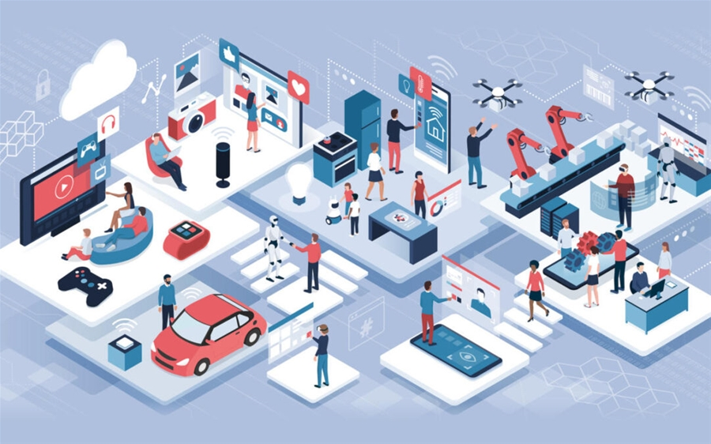

Hình 2. 1 Ứng dụng của IoT trong đời sống con người.

Một số ứng dụng mà loTs tạo nên trong lĩnh vực của cuộc sống

Y khoa / Chăm sóc sức khỏe:

* Chai đựng thuốc thông minh: những chai thuốc này theo dõi việc sử dụng thuốc của bạn, không chỉ để chắc chắn rằng bạn đã dùng đúng liều, mà còn cho bác sĩ của bạn biết khi bạn cần nhiều hơn.
* Viên thuốc thông minh - không chỉ là chai thuốc, mà những viên thuốc này tự chúng có thể trở nên thông minh, cung cấp cho bác sĩ những thông tin tốt hơn về sức khỏe của bạn và hiệu quả của quá trình điều trị đang diễn ra.

Giao thông

* Xe hơi tự lái và tự đỗ: Tesla đã làm được rất nhiều vào lúc này nhưng nhiều công ty khác cũng đã thấy tiềm năng ở đây.
* Ứng dụng đỗ xe: Có rất nhiều ứng dụng ngoài kia đang thu thập thông tin về những bãi đỗ xe lân cận và sử dụng chúng để nói cho người lái xe biết nơi có chỗ đỗ xe trống. Nó không phải là không tưởng để kết nối dữ liệu này trực tiếp đến chiếc xe có khả năng tự đỗ và tiềm năng là chiếc xe sẽ tìm ra một chỗ đỗ và tự đỗ xe bằng khả năng của nó mà không có sự can thiệp nào từ người lái xe. Đó là tương lai của xe hơi và cũng là vòng quay của Internet of Things.

**2.3. Chuyển đổi ADC trên vi điều khiển AVR:**

**2.3.1. ADC (Analog to Digital Converter).**

ADC (Analog to Digital Converter) được hiểu đơn giản là chuyển tín hiệu tương tự sang tín hiệu số. Trong các ứng dụng đo lường và điều khiển bằng vi điều khiển bộ chuyển đổi tương tự-số (ADC) là một thành phần rất quan trọng. Dữ liệu trong thế giới của chúng ta là các dữ liệu tương tự (analog). Ví dụ nhiệt độ không khí buổi sáng là 25°C và buổi trưa là 32°C, giữa hai mức giá trị này có vô số các giá trị liên tục mà nhiệt độ phải "đi qua" để có thể đạt mức 32°C từ 25°C, đại lượng nhiệt độ như thế gọi là một đại lượng analog. Trong khi đó, rõ ràng vi điều khiển là một thiết bị số (digital), các giá trị mà một vi điều khiển có thể thao tác là các con số rời rạc vì thực chất chúng được tạo thành từ sự kết hợp của hai mức 0 và 1. Ví dụ chúng ta muốn dùng một thanh ghi 8 bit trong vi điều khiển để lưu lại các giá trị nhiệt độ từ 0°C đến 255 °C, như chúng ta đã biết, một thanh ghi 8 bit có thể chứa tối đa 256 (28) giá trị nguyên từ 0 đến 255, như thế các mức nhiệt độ không nguyên như 28.123 °C sẽ không được ghi lại. Nói cách khác, chúng ta đã số hóa một dữ liệu analog thành một dữ liệu digital. Quá trình "số hóa" này thường được thực hiện bởi một thiết bị gọi là "bộ chuyển đổi tương tự - số hay đơn giản là ADC (Analog to Digital Converter).

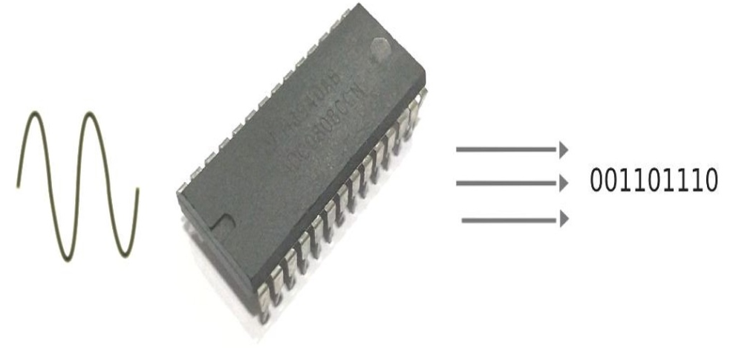

Hình 2. 2 ADC để chuyển đổi tín hiệu tương tự sang tín hiệu số.

ADC là một thiết bị quan trọng trong việc chuyển đổi tín hiệu từ dạng Analog sang dạng kỹ thuật số. Sự cần thiết của ADC xuất phát từ việc rất nhiều ứng dụng trong các hệ thống điện tử hiện đại đều sử dụng tín hiệu kỹ thuật số để xử lý và truyền tải thông tin. Tín hiệu Analog là tín hiệu liên tục, được biểu diễn bằng các giá trị biến thiên tùy ý trong khoảng thời gian liên tục. Trong khi đó, tín hiệu kỹ thuật số là tín hiệu được biểu diễn bằng các giá trị rời rạc, chỉ có thể nhận giá trị xác định trong một khoảng thời gian rời rạc.

**2.3.2. Cách thức hoạt động của ADC.**

Bộ chuyển đổi ADC hoạt động dựa trên nguyên lý chia tín hiệu analog thành các mức độ digital tương ứng. Quá trình chuyển đổi bao gồm các bước sau:

Lấy mẫu (Sampling): Ban đầu, tín hiệu analog được lấy mẫu tại các điểm thời gian liên tục, thông qua việc ghi lại giá trị của tín hiệu tại các thời điểm nhất định.

Khoảng cách mẫu (Quantization): Sau khi lấy mẫu, tín hiệu analog được chia thành các khoảng rời rạc. Mỗi khoảng nhận được một giá trị đại diện tương ứng trong tín hiệu số, được gọi là mức độ (level). Số lượng mức độ phụ thuộc vào độ phân giải của ADC, tức là số lượng bits mà nó có thể chuyển đổi.

Chuyển đổi (Conversion): Tiếp theo, giá trị của mỗi mẫu trong tín hiệu analog được so sánh với giá trị của các mức độ. Dựa trên sự so sánh này, bộ chuyển đổi thực hiện việc chỉ định giá trị tương ứng của tín hiệu số cho mỗi mẫu.

Kỹ thuật nhị phân (Binary representation): Cuối cùng, giá trị tín hiệu số được biểu diễn bằng cách sử dụng hệ thống nhị phân, trong đó các số 0 và 1 đại diện cho các mức độ khác nhau. Điều này cho phép tín hiệu số có thể xử lý và truyền qua các hệ thống điện tử.

Bên cạnh đó ADC còn có các tham số quan trọng cần xem xét khi thiết kế hoặc sử dụng một bộ chuyển đổi ADC và chúng có ảnh hưởng đến chất lượng đo mà bộ ADC có thể cung cấp:

Độ phân giải: Đó là số bit ADC sử dụng để biểu diễn giá trị đầu vào trong tín hiệu số. Độ phân giải cao sẽ cho phép ADC biểu diễn mẫu analog với mức độ chi tiết cao hơn, tạo ra độ chính xác cao hơn trong kết quả đo lường. Độ phân giải được tính bằng công thức 2^n, trong đó n là số bit sử dụng. Ví dụ, với một ADC 12-bit, độ phân giải là 2^12 = 4096 mức.

Dải đầu vào: Đó là khoảng giá trị tín hiệu analog mà ADC có thể xử lý. Dải đầu vào của ADC được xác định bởi các điện áp tối thiểu và tối đa mà bộ chuyển đổi có thể chấp nhận. Chúng thường được biểu diễn dưới dạng điện áp hoặc dạng dải tần số.

Tốc độ lấy mẫu: Đó là số lần ADC chuyển đổi tín hiệu analog thành tín hiệu số trong một đơn vị thời gian. Tốc độ lấy mẫu quyết định tần số cao nhất mà bộ ADC có thể xử lý và chuyển đổi tín hiệu. Tốc độ lấy mẫu được đo bằng đơn vị hertz (Hz) và thường được biểu diễn bằng ký hiệu "ksps" (kilo samples per second) hoặc "Msps" (mega samples per second).

Sai số: Đó là khác biệt giữa giá trị đầu vào thực tế và giá trị đầu ra sau khi chuyển đổi của ADC. Sự sai lệch này có thể phát sinh từ nhiễu và biến đổi không mong muốn trong quá trình chuyển đổi tín hiệu. Sai số thường được đo bằng phần trăm hoặc theo một đơn vị nào đó, ví dụ như lỗi tuyến tính và lỗi không tuyến tính.

**2.4. Giao tiếp I2C**

I2C là tên viết tắt của cụm từ Inter-Integrated Circuit. Đây là đường Bus giao tiếp giữa các IC với nhau.

Có rất nhiều thiết bị có thể cùng được kết nối vào một bus I2C, tuy nhiên sẽ không xảy ra chuyển nhầm lẫn giữa các thiết bị, bởi mỗi thiết bị sẽ được nhận ra bởi một địa chỉ duy nhất với một quan hệ chủ/tớ tồn tại trong suốt quá trình kết nối. Mỗi thiết bị có thể hoạt động như là thiết bị nhận hoặc truyền dữ liệu hay có thể vừa truyền vừa nhận. Hoạt động truyền hay nhận còn tùy thuộc vào việc thiết bị đó là chủ (master) hay tớ (slave).

I2C sử dụng hai đường truyền tín hiệu: một đường xung nhịp đồng hồ (SCL) chỉ do Master phát đi (thông thường ở 100kHz và 400kHz. Mức cao nhất là 1Mhz và 3.4Mhz). Một đường dữ liệu (SDA) theo 2 hướng.

Trên một bus I2C thì quyền điều khiển thuộc về thiết bị chủ. Thiết bị chủ có thể ra vào xung đồng hồ tạo toàn hệ thống, khởi giá thiết bị chủ-tớ giao tiếp thiết bị chủ có nhiệm vụ tạo xung đồng hồ và quản lý địa chỉ của thiết bị tớ trong suốt quá trình giao tiếp. Thiết bị chủ giữ vai trò chủ động, còn thiết bị tớ giữ vai trò bị động trong việc giao tiếp.

Về lý thuyết lẫn thực tế I2C sử dụng 7 bit để định địa chỉ, do đó trên một bus có thể có tới 27 địa chỉ tương ứng với 128 thiết bị có thể kết nối.

Điểm mạnh của I2C chính là hiệu suất và sự đơn giản của nó: một khối điều khiển trung tâm có thể điều khiển cả một mạng thiết bị mà chỉ cần hai ngõ ra điều khiển.

**2.5. Giao tiếp UART.**

**2.5.1. Giới thiệu về giao tiếp UART**

UART là viết tắt của Universal Asynchronous Receiver - Transmitter. Thường là một mạch tích hợp được sử dụng trong việc truyền dẫn dữ liệu nối tiếp giữa máy tính và các thiết bị ngoại vi. Rất nhiều vi điều khiển hiện nay đã được tích hợp UART, vì vấn đề tốc độ và độ điện dụng của UART không thể so sánh với các giao tiếp mới hiện nay nên các dòng PC & Laptop đời mới không còn tích hợp cổng UART. Như các bạn đã biết giao tiếp SPI và I2C có 1 dây truyền dữ liệu và 1 dây được sử dụng để truyền xung clock (SCL) để đồng bộ trong giao tiếp. Với UART thì không có dây SCL, vấn đề được giải quyết khi mà việc truyền UART được dùng giữa 2 vi xử lý với nhau, đồng nghĩa với việc mỗi vi xử lý có thể tự tạo ra xung clock cho chính nó sử dụng.

Để bắt đầu cho việc truyền dữ liệu bằng UART, một START bịt được gửi đi, sau đó là các bịt dữ liệu và kết thúc quá trình truyền là STOP bit.

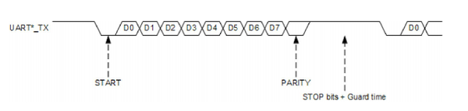

Hình 2. 3 Truyền dữ liệu bằng UART

Khi ở trạng thái chờ mức điện thế ở mức 1 (high). Khi bắt đầu truyền START bit sẽ chuyển từ 1 xuống 0 để báo hiệu cho bộ nhận là quá trình truyền dữ liệu sắp xảy ra. Sau START bít là đến các bịt dữ liệu D0-D7 (Theo hình vẽ các bịt này có thể ở mức High or Low tùy theo dữ liệu). Sau khi truyền hết dữ liệu thì đến Bit Parity để bộ nhận kiểm tra tính đúng đắn của dữ liệu truyền (vấn đề này mình sẽ giải thích rõ hơn trong tài liệu CRC trong thời gian tới). Cuối cùng là STOP bit là 1 báo cho thiết bị rằng các bịt đã được gửi xong. Thiết bị nhận sẽ tiến hành kiểm tra khung truyền nhằm đảm bảo tính đúng đắn của dữ liệu.

**2.5.2. Các thông số cơ bản trong truyền nhận UART**

**Baud rate** (tốc độ baud): Khoảng thời gian dành cho 1 bit được truyền. Phải được cài đặt giống nhau ở gửi và nhận.

**Frame** (khung truyền): Khung truyền quy định về số bit trong mỗi lần truyền. Start bit: là bịt đầu tiên được truyền trong 1 Frame. Báo hiệu cho thiết bị nhận có một gói dữ liệu sắp đc truyền đến. Bit bắt buộc.

**Data**: dữ liệu cần truyền. Bít có trọng số nhỏ nhất LSB được truyền trước sau đó đến bit MSB.

**Parity bit**: kiểm tra dữ liệu truyền có đúng không.

**Stop bit**: là 1 hoặc các bit báo cho thiết bị rằng các bit đã được gửi xong. Thiết bị nhận sẽ tiến hành kiểm tra khung truyền nhằm đảm bảo tính đúng đắn của dữ liệu. Bit bắt buộc.

**2.6. Giao tiếp Wifi.**

**2.6.1. Giới thiệu tổng quát.**

Giao thức WiFi (Wireless Fidelity) là một tập hợp các tiêu chuẩn cho phép truyền thông không dây dựa trên IEEE 802.11. Nó là công nghệ truyền thông chủ yếu được sử dụng để kết nối các thiết bị vào mạng LAN không dây (WLAN). Điều đó cho phép bạn có thể duyệt web, nhận Email bằng máy tính xách tay, điện thoại di động, PDA (thiết bị cá nhân kỹ thuật số) hay các thiết bị cầm tay khác tại nơi công cộng một cách dễ dàng.

Mạng wifi thường triển khai trong những điều kiện và môi trường sau:

- Môi trường địa hình phức tạp không đi lại được như đồi núi, hải đảo, ...

- Tòa nhà không thể đi dây mạng hoặc người dùng thường xuyên di động như: nhà hàng, khách sạn, bệnh viện,...

- Những nơi phục vụ internet công cộng như: nhà ga, sân bay, quán café, …

Bảng tóm tắt các chuẩn Wifi:

Bảng 2. 1 Bảng tóm tắt các chuẩn Wifi

|  |  |  |  |  |  |  |
| --- | --- | --- | --- | --- | --- | --- |
| Các chuẩn Wifi | | | | | | |
| Chuẩn IEEE | 802.11a | 802.11b | 802.11g | 802.11n | 802.11ac | 802.11ax |
| Năm phát hành | 1999 | 1999 | 2003 | 2009 | 2014 | 2019 |
| Tần số | 5 GHz | 2.4 GHz | 2.4 GHz | 2.4 /5 GHz | 5 GHz | 6 GHz |
| Tốc độ | 54 Mbps | 11 Mbps | 54 Mbps | 600 Mbps | 1 Gbps | 10 Gbps |
| Phạm vi | 30 m | 30 m | 137 m | 250 m | 300m | Chưa công bố |

**2.6.2. Cách thức hoạt động.**

Wifi sử dụng sóng radio (sóng vô tuyến) để truyền thông tin qua hệ thống mạng. Máy tính của bạn bao gồm một card mạng không dây sẽ truyền dữ liệu gửi vào tín hiệu radio. Tương tự tín hiệu này sẽ được truyền đi thông qua một ăng-ten, một bộ giải mã gọi là router. Sau khi giải mã xong, dữ liệu sẽ được gửi đến Internet thông qua một kết nối Ethernet có dây. Khi mạng không dây hoạt động như đường 2 chiều, các dữ liệu nhận được từ internet cũng sẽ đi qua router và được mã hóa thành tín hiệu radio để card mạng không dây trên máy tính nhận. Nguyên lý hoạt động của wifi được chia thành từng bước sau:

Bước 1: Dữ liệu internet từ nhà mạng (được cung cấp bởi các đơn vị ISP như FPT, Viettel, VNPT, CMC…) sẽ được truyền qua dây cáp, kết nối tới bộ phát wifi.

Bước 2: Anten trong bộ phát wifi sẽ mã hóa dữ liệu internet dưới dạng sóng vô tuyến và phát ra ngoài.

Bước 3: Các thiết bị điện tử như: laptop, tivi, điện thoại sẽ nhận được sóng wifi thông qua card wifi được trang bị sẵn trên thiết bị.

Bước 4: Khi người dùng sử dụng internet, các thiết bị điện tử sẽ mã hóa dữ liệu và phát ra ngoài tới bộ phát wifi.

Bước 5: Bộ phát wifi sẽ nhận dữ liệu được mã hóa từ các thiết bị điện tử và phản hồi lại về hệ thống mạng thông qua dây cáp mạng.

**Chương 3: PHÂN TÍCH HỆ THỐNG**

**3.1. Yêu cầu hệ thống**

**3.1.1. Yêu cầu người dùng**

Đo và ghi lại nhiệt độ và độ ẩm môi trường.

* Đo và ghi lại nồng độ khí CO trong không khí.
* Đo và ghi lại nồng độ bụi mịn PM2.5 trong không khí.
* Hiển thị các giá trị đo được trên một giao diện người dùng.

**3.1.2. Yêu cầu kỹ thuật**

Hệ thống đo được ngưỡng hiện tại của 4 thông số: Nhiệt độ, độ ẩm, bụi mịn PM 2.5 và khí CO.

Bảng 3. 1 Bảng liệt kê những thông số kỹ thuật cần thiết

|  |  |  |  |
| --- | --- | --- | --- |
| Thông số | Tầm đo | Sai số cho phép | Điện áp |
| Nhiệt độ | 0 - 60*C | ±1.5°C | 3.3~5V |
| Độ ẩm | 20% đến 80% | ±3% |
| Bụi PM 2.5 | 0-100µg/m3 | ±3 µg/m3 |
| Khí CO | 0-800 ppm | ±3 ppm |

**3.2. Đặc tả hệ thống**

**3.2.1. Sơ đồ khối hệ thống**

Hệ thống được tổ chức thành hai khối độc lập, mỗi khối sẽ sử dụng nguồn điện riêng và các khối xử lý trung tâm sẽ trao đổi dữ liệu thông qua Firebase và gửi thông báo về Email.

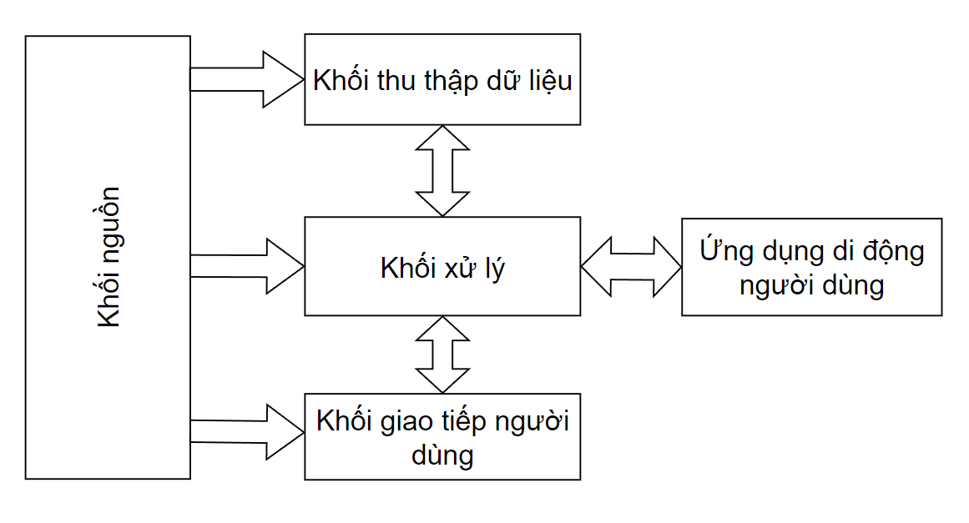

Hình 3. 1 Sơ đồ khối hệ thống

**Khối nguồn:** Cung cấp nguồn điện 5V và dòng điện tối thiểu 2A cho khối xử lý trung tâm, khối cảm biến.

**Khối thu thập dữ liệu:** Sử dụng vi điều khiển để gửi và nhận dữ liệu từ các cảm biến.

**Khối xử lý trung tâm:** Sử dụng ESP32 để xử lý dữ liệu cho phép thu thập thông tin về chất lượng không khí. Đưa ra các lệnh cảnh báo lên oled, các led màu,...

**Khối giao tiếp người dùng:** Hiển thị lên màn hình oled các chỉ số chất lượng không khí.

**Khối ứng dụng di động người dùng:** ESP kết nối Wifi và gửi dữ liệu sang Blynk để người dùng có thể theo dõi chất lượng không khí từ xa.

**3.3. Lựa chọn linh kiện**

**3.3.1. Vi điều khiển.**

Bảng 3. 2 Bảng so sánh các vi điều khiển

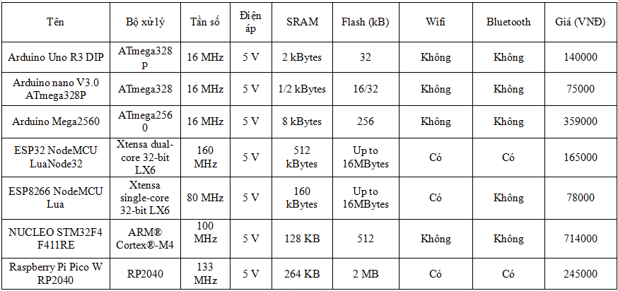

Từ bảng 3.2, nhóm quyết định chọn board ESP32 NodeMCU LuaNode32 vì những lý do sau:

* ESP32 là một bộ vi điều khiển thuộc danh mục vi điều khiển trên chip công suất thấp và tiết kiệm chi phí. Hầu hết tất cả các biến thể ESP32 đều tích hợp Bluetooth và Wi-Fi chế độ kép, làm cho nó có tính linh hoạt cao, mạnh mẽ và đáng tin cậy cho nhiều ứng dụng.
* Nó là sự kế thừa của vi điều khiển NodeMCU ESP8266 phổ biến và cung cấp hiệu suất và tính năng tốt hơn. Bộ vi điều khiển ESP32 được sản xuất bởi Espressif Systems và được sử dụng rộng rãi trong nhiều ứng dụng khác nhau như IoT, robot và tự động hóa.
* ESP32 cũng được thiết kế để tiêu thụ điện năng thấp, lý tưởng cho các ứng dụng chạy bằng pin. Nó có hệ thống quản lý năng lượng cho phép nó hoạt động ở chế độ ngủ và chỉ thức dậy khi cần thiết, điều này có thể kéo dài tuổi thọ pin rất nhiều.
* Module đạt được những yêu cầu người dùng cũng như yêu cầu kỹ thuật của đề tài.

**3.3.2. Cảm biến.**

Bảng 3. 3 Bảng so sánh các loại cảm biến

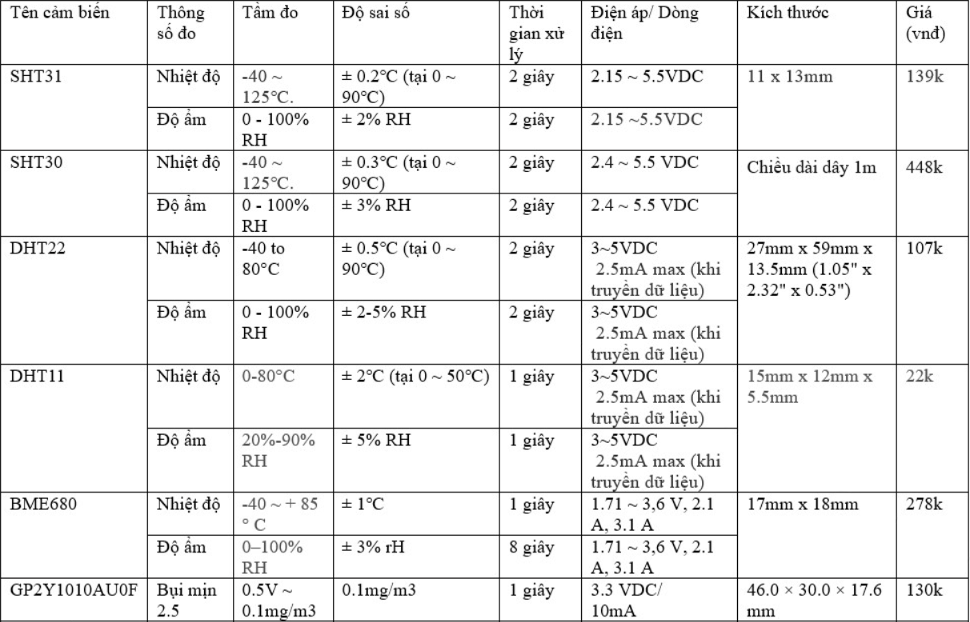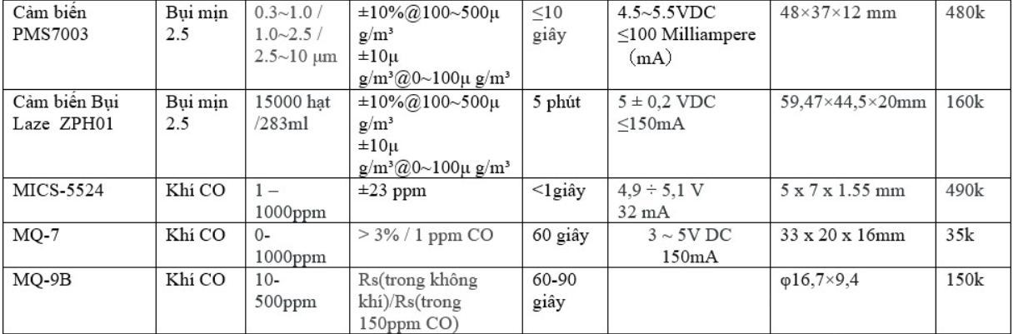

Từ bảng 3.4, nhóm đã quyết định lựa chọn các cảm biến sau:

Bảng 3. 4 Bảng thông số kỹ thuật của các cảm biến được lựa chọn

|  |  |  |  |  |
| --- | --- | --- | --- | --- |
| **Cảm biến** | **Tầm đo** | **Độ chính xác** | **Thời gian xử lý** | **Điện áp/Dòng điện** |
| Nhiệt độ  **DHT11** | 0-50°C | ± 2℃ (tại 0 ~ 50℃) | 1 giây | 3~5VDC  2.5mA max (khi truyền dữ liệu) |
| Độ ẩm  **DHT11** | 20%-90% RH | ± 5% RH | 1 giây | 3~5VDC  2.5mA max (khi truyền dữ liệu) |
| Bụi PM 2.5 **GP2Y1010AU0F** | 0.5V ~ 0.1mg/m3 | 0.1mg/m3 | 1 giây | 3.3 VDC/  10mA |
| Khí CO  **MQ-7** | 10-1000ppm | > 3% / 1 ppm CO | 60 giây | 3 ~ 5V DC  150mA |

**Cảm biến nhiệt độ, độ ẩm DHT11**

Cảm biến độ ẩm nhiệt độ DHT11 là cảm biến rất thông dụng hiện nay vì chi phí rẻ và rất dễ lấy dữ liệu thông qua giao tiếp 1 dây. Bộ xử lý tín hiệu tích hợp trong cảm biến giúp bạn có được dữ liệu chính xác mà không phải qua bất kỳ tỉnh toán nào. DHT11 được sử dụng là cảm biến đo nhiệt độ và độ ẩm môi trường. DHT11 có cấu tạo 4 chân. Nó sử dụng giao tiếp số theo chuẩn một dây. Với các thông số: Sai số: 1% RH và 1ºC; độ chính xác đo độ ẩm không khí ở 25°C là ± 4% RH, ở 0-50°C là ± 5% RH và nhiệt độ lớn nhất là ± 2°C.

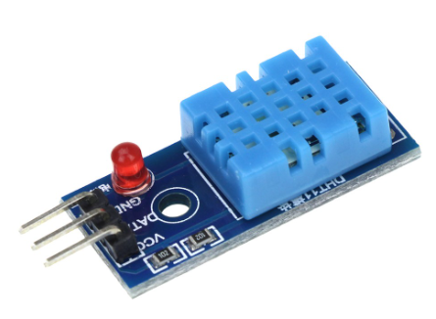

Hình 3. 2 Cảm biến DHT11 thực tế.

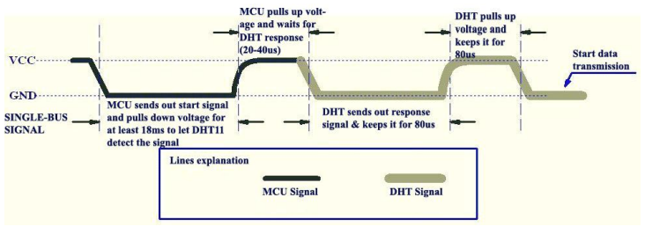

Hình 3. 3 Ứng dụng với MCU đọc dữ liệu

Hình ảnh trên cho thấy khi MCU gửi một tín hiệu bắt đầu, DHT11 thay đổi từ chế độ tiêu thụ năng lượng thấp (không hoạt động) sang chế độ tiêu thụ năng lượng cao (hoạt động) và chờ cho MCU hoàn thành tín hiệu bắt đầu. Sau khi tín hiệu được hoàn thành, DHT11 sẽ gửi một tín hiệu phản hồi kiểu dữ liệu 40-bit bao gồm độ ẩm tương đối và thông tin nhiệt độ đến MCU. Khi dữ liệu được thu thập, DHT11 sẽ thay đổi sang chế độ tiêu thụ năng lượng thấp cho đến khi nó nhận được một tín hiệu bắt đầu từ MCU một lần nữa.

**Cảm biến bụi mịn PM2.5 GP2Y1010AU0F**

GP2Y1010AU0F của Sharp là cảm biến chất lượng không khí quang học, được thiết kế để cảm nhận các hạt bụi. Một điốt phát hồng ngoại và một bóng bán dẫn quang được bố trí theo đường chéo trong thiết bị này, cho phép nó phát hiện ánh sáng phản xạ của bụi trong không khí. Nó đặc biệt hiệu quả trong việc phát hiện các hạt rất mịn như khói thuốc lá và thường được sử dụng trong các hệ thống lọc không khí.

Cảm biến có mức tiêu thụ dòng điện rất thấp (tối đa 20mA, điển hình là 11mA) và có thể được cấp nguồn lên đến 7VDC. Đầu ra của cảm biến là điện áp analog tỷ lệ thuận với mật độ bụi đo được, với độ nhạy 0,5V/0,1mg/m3.

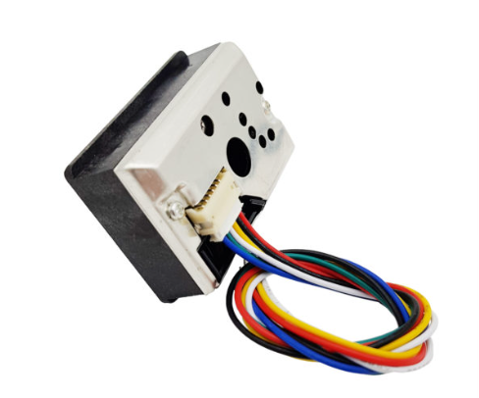

Hình 3. 4 Cảm biến bụi mịn GP2Y1010AU0F thực tế.

**Cảm biến khí CO MQ-7**

Cảm biến khí MQ7 là một loại khác của Cảm biến khí bán dẫn oxit kim loại (MOS) thuộc dòng cảm biến khí MQ liên quan đến MQ2, MQ 4, MQ3, MQ 8, MQ 135, v.v.. các cảm biến được sử dụng để phát hiện Carbon Monoxide.

Cảm biến này chứa một bộ phận cảm biến, chủ yếu là gốm gốc oxit nhôm, được phủ Thiếc oxide (SnO2), được bao bọc trong lưới thép không gỉ. Bất cứ khi nào khí CO tiếp xúc với phần tử cảm biến, điện trở suất của phần tử sẽ thay đổi. Sự thay đổi sau đó được đo để có được nồng độ của các khí có mặt. Cảm biến MQ7 có một bộ phận làm nóng nhỏ cần thiết để làm nóng trước cảm biến để đưa nó vào cửa sổ làm việc. Nó có thể phát hiện khí Carbon Monoxide trong khoảng từ 20 PPM đến 2000 PPM trong không khí.

Cảm biến khí được sử dụng trong ứng dụng Báo động trong trường hợp nồng độ khí CO tích tụ trong nhà hoặc ô tô của bạn vì CO là một loại khí rất độc hại và có thể giết chết một người nếu nồng độ trên 300PPM.

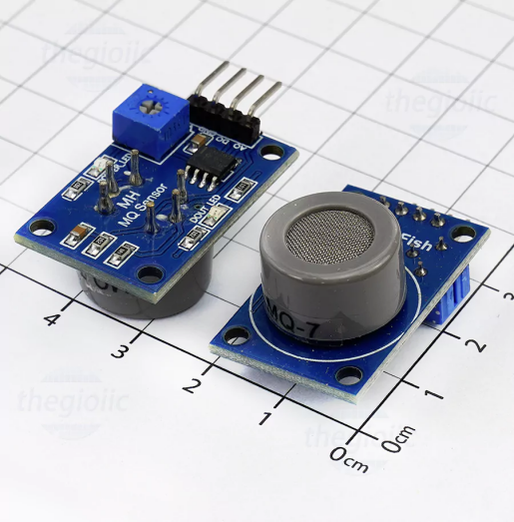

Hình 3. 5 Hình ảnh thực tế của cảm biến khí CO MQ-7

**3.3.3. Giao diện người dùng.**

Ở khối giao diện người dùng với yêu cầu dễ dàng cho người dùng theo dõi các thông số về không khí trong môi trường, gọn và nhỏ kèm theo là giá thành phải tiết kiệm. Từ những yêu cầu đó nhóm quyết định chọn màn hình LCD Oled 0.96 Inch Giao Tiếp I2C (White).

Màn hình LCD Oled 0.96 inch giao tiếp I2C cho khả năng hiển thị đẹp, sang trọng, rõ nét vào ban ngày và khả năng tiết kiệm năng lượng tối đa với mức chi phí phù hợp, màn hình sử dụng giao tiếp I2C cho chất lượng đường truyền ổn định và rất dễ giao tiếp chỉ với 2 chân GPIO.

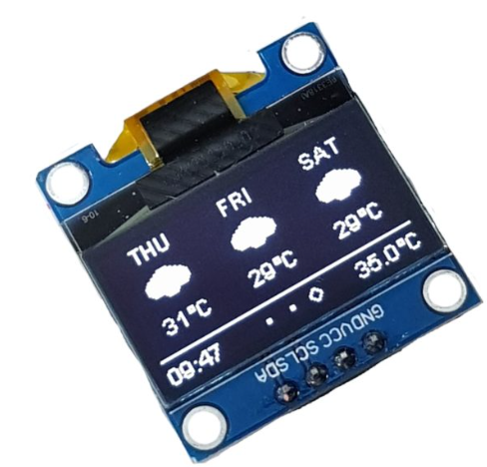

Hình 3. 6 Màn hình OLED thực tế.

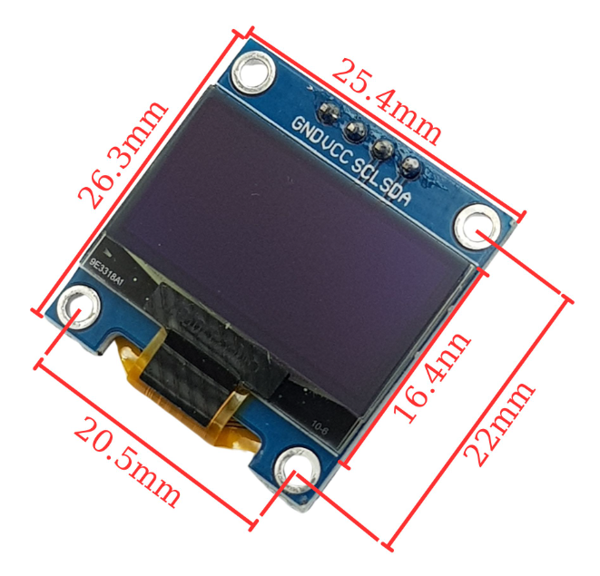

Hình 3. 7 Kích thước thực tế của màn hình.

Thông số kỹ thuật:

* Điện áp sử dụng: 2.2~5.5VDC.
* Công suất tiêu thụ: 0.04w.
* Góc hiển thị: lớn hơn 160 độ.
* Số điểm hiển thị: 128×64 điểm.
* Độ rộng màn hình: 0.96 inch.
* Màu hiển thị: Trắng.
* Giao tiếp: I2C.
* Driver: SSD1306.

Module màn hình bao gồm 4 chân:

* VCC: 2.2~5.5VDC
* GND: 0VDC
* SCL: xung Clock
* SDA: dữ liệu vào Data in

**3.4. Lưu đồ giải thuật**

Lưu đồ giải thuật hoạt động trên điểm đo chính khi ở trong nhà. Trong hình 3.3, đầu tiên hệ thống sẽ dò tìm và kết nối tới điểm WiFi được cấu hình sẵn và kết nối tới Blynk. Nếu kết nối thành công hệ thống sẽ thực hiện lần lượt việc đo các thông số môi trường và lưu tạm thời trên thiết bị đo. Sau quá trình thu thập thông số môi trường hệ thống sẽ thực hiện tính toán các giá trị thu thập được để phát hiện có giá trị bất thường trong các thông số đo lường. Giá trị bất thường có thể sinh ra do nhiễu trong quá trình đo đạc hoặc lỗi cảm biến. Nếu giá trị đo lường vẫn trong mức cho phép, hệ thống sẽ báo động ra buzzer.

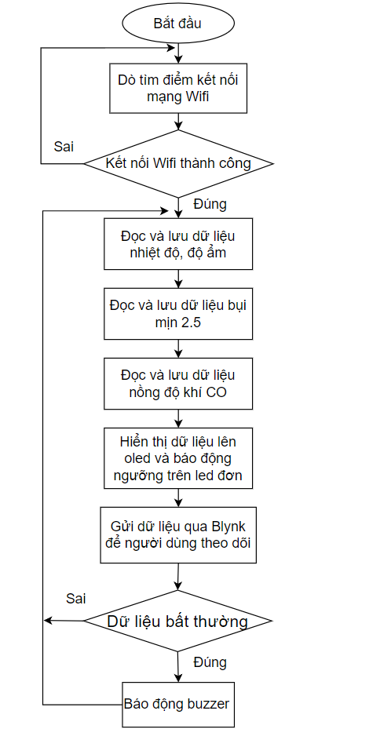

Hình 3. 8 Lưu đồ giải thuật của hệ thống

**Chương 4: THỰC THI THIẾT KẾ**

**4.1. Thiết kế phần cứng.**

**4.1.1. Module ESP32.**

Để sử dụng chip ESP32 nhóm sử dụng board phát triển NodeMCU-32S với chip chính bên trong là ESP32 SoC và chip giao tiếp là CP2102. Với thiết kế dễ dàng sử dụng trực tiếp trình biên dịch của Arduino IDE để lập trình và nạp code, điều này khiến việc sử dụng và lập trình các ứng dụng qua wifi, bluetooth trên ESP32 trở nên rất đơn giản. Sử dụng chip nạp và giao tiếp UART mới và ổn định nhất là CP2102 có khả năng tự nhận Driver trên tất cả các hệ điều hành Window và Linux.

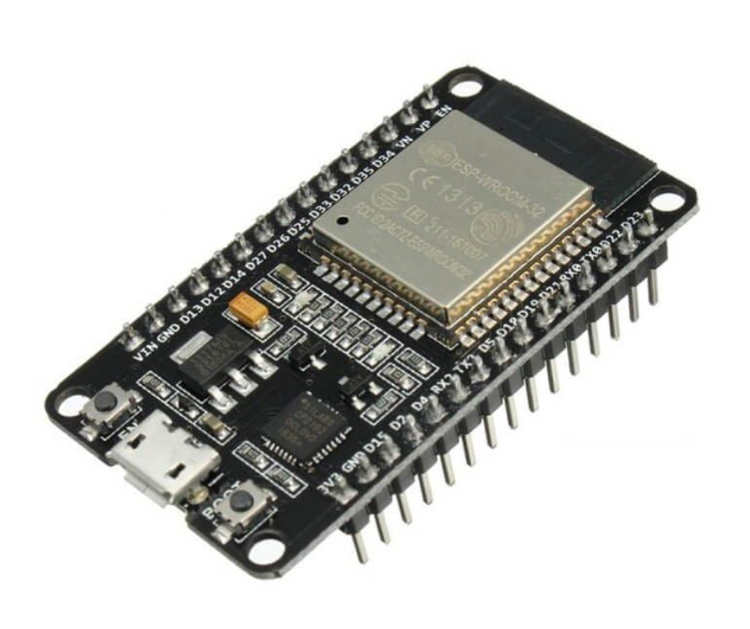

Hình 4. 1 Ảnh thực tế của kit NodeMCU-32S.

Thông số kỹ thuật:

- IC chính: ESP32-WROOM-32.

- Phiên bản Firmware: NodeMCU Lua.

- Chip nạp và giao tiếp UART: CP2102.

- GPIO tương thích hoàn toàn với firmware Node MCU.

- GPIO giao tiếp mức: 3.3VDC.

- Nguồn sử dụng: 5VDC (qua MicroUSB hoặc Vin).

- Chuẩn Wifi: 802.11b/g/n/e/i.

- Bluetooth: BR/EDR+BLE.

- RAM: 520KBytes.

- ROM: 448KBytes.

- Tích hợp Led báo trạng thái, nút Reset, Flash.

- Tương thích hoàn toàn với trình biên dịch: Arduino IDE.

- Kích thước: 28.33x51.45mm.

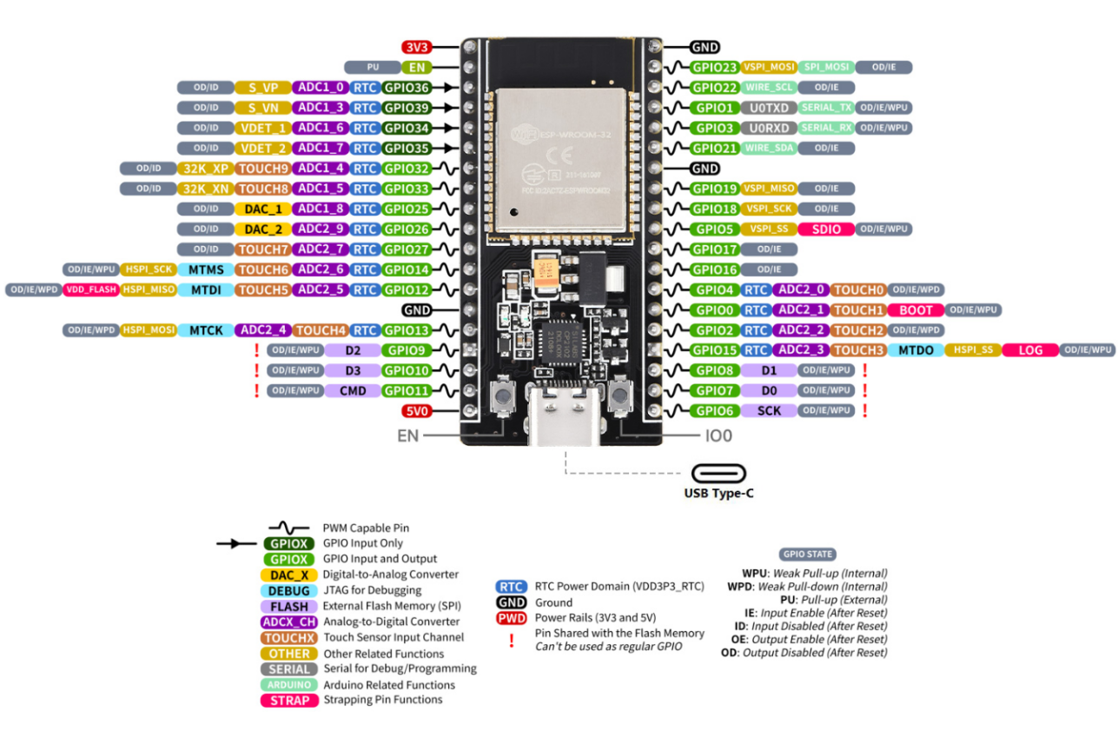

Hình 4. 2 Sơ đồ chân NodeMCU-32S.

**4.1.2. Sơ đồ nối chân với cảm biến bụi mịn.**

Bảng 4. 1 Bảng chân kết nối ESP32 với cảm biến bụi mịn GP2Y1010AU0F0.

|  |  |
| --- | --- |
| **ESP32** | **GP2Y1010AU0F0** |
| 5V | V-LED |
| GND | LED-GND |
| GPIO 16 | LED |
| GND | S-GND |
| GPIO 4 | Vo |
| 5V | Vcc |

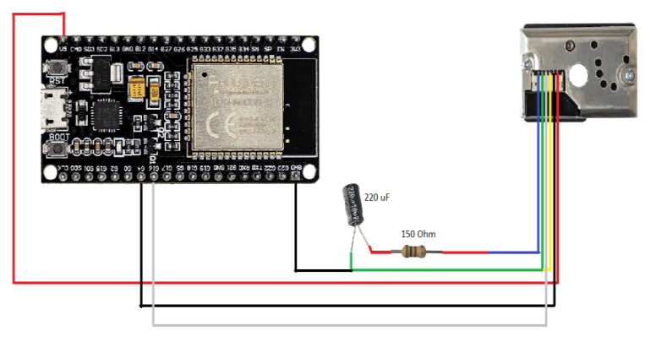

Hình 4. 3 Sơ đồ kết nối ESP32 với cảm biến bụi mịn.

**4.1.3. Sơ đồ nối chân với cảm biến nhiệt độ, độ ẩm.**

Bảng 4. 2 Bảng chân kết nối ESP32 với cảm biến DHT 11.

|  |  |
| --- | --- |
| **ESP32** | **DHT11** |
| 3.3 V | Vcc |
| GPIO 14 | Data |
| GND | GND |

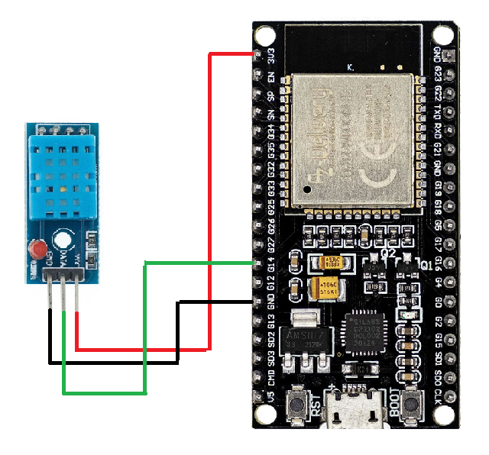

Hình 4. 4 Sơ đồ kết nối ESP32 với cảm biến DHT11.

**4.1.4. Sơ đồ kết nối chân với cảm biến đo khí CO.**

Bảng 4. 3 Bảng chân kết nối ESP32 với cảm biến MQ7.

|  |  |
| --- | --- |
| **ESP32** | **MQ-7** |
| 3.3 V | Vcc |
| GND | GND |
| GPIO 4 | Aout |

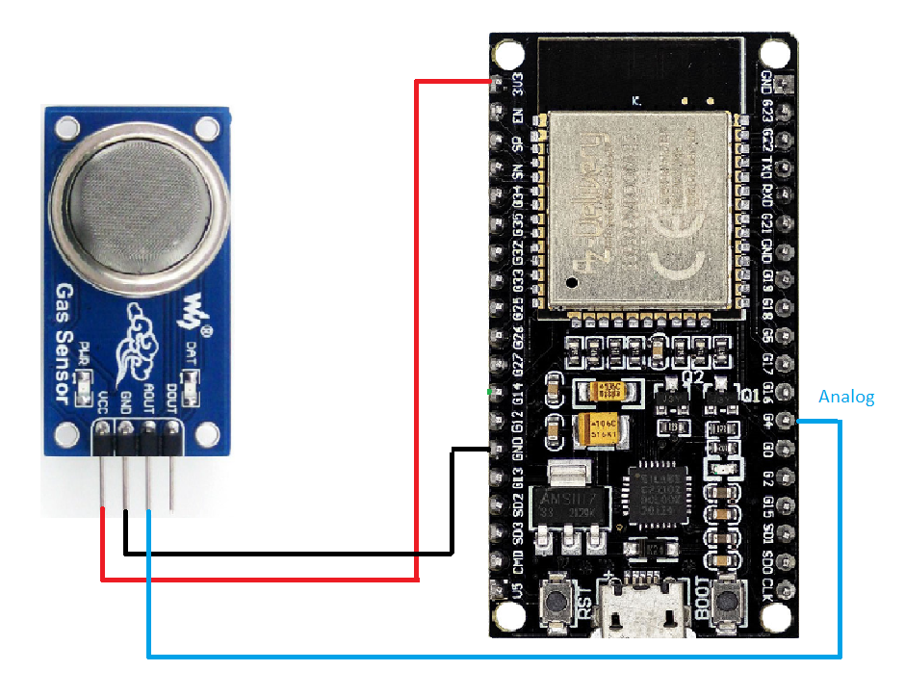

Hình 4. 5 Sơ đồ kết nối ESP32 với cảm biến MQ-7.

**4.1.5. Sơ đồ hệ thống.**

Sơ đồ nguyên lý hệ thống:

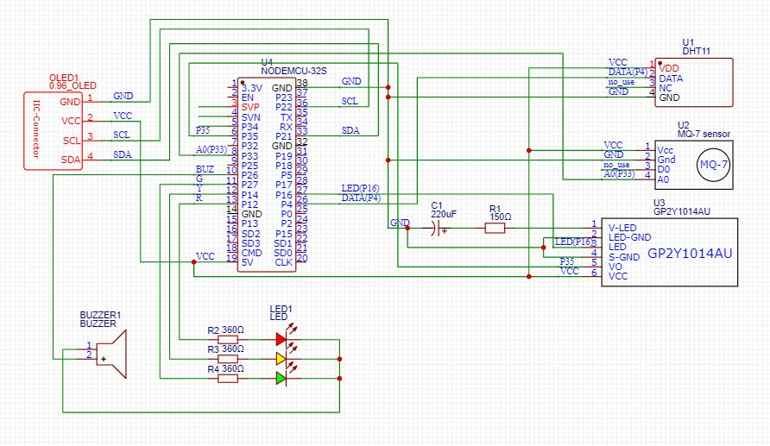

Hình 4. 6 Sơ đồ nguyên lý.

Sơ đồ nối chân thực tế:

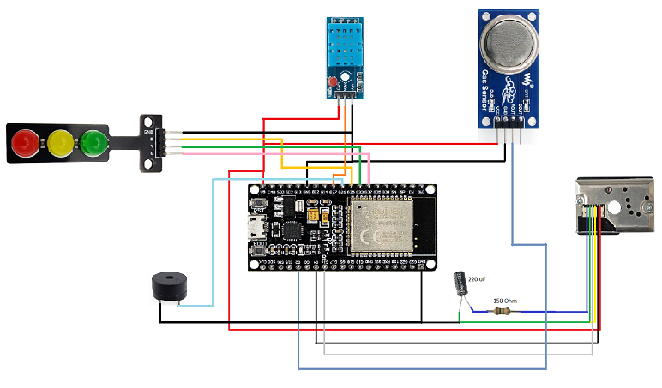

Hình 4. 7 Sơ đồ nối chân.

**4.2. Thiết kế phần mềm.**

**4.2.1. Môi trường lập trình Arduino**

Thiết kế bo mạch nhỏ gọn, trang bị nhiều tính năng thông dụng mang lại nhiều lợi thế cho Arduino, tuy nhiên sức mạnh thực sự của Arduino nằm ở phần mềm. Môi trường lập trình đơn giản dễ sử dụng, ngôn ngữ lập trình Wiring dễ hiểu và dựa trên nền tảng C/C++ rất quen thuộc với người làm kỹ thuật. Và quan trọng là số lượng thư viện code được viết sẵn và chia sẻ bởi cộng đồng nguồn mở là cực kỳ lớn.

**4.2.2. Cấu trúc của một chương trình lập trình Arduino**

Cũng như các ngôn ngữ lập trình khác, ngôn ngữ trong Arduino sử dụng ngôn ngữ C, cấu trúc một chương trình Arduino bao gồm 2 phần chính:

void setup()

{Thực hiện việc thiết lập ban đầu cho các ứng dụng. }

Void loop()

(Vòng lặp thực hiện chương trình. }

Hàm setup() được sử dụng để khởi tạo giá trị các biến, thiết lập chế độ chân, bắt đầu sử dụng các thư viện... Hàm setup chỉ thực hiện một lần khi cấp nguồn hoặc reset Arduino.

Hàm loop() được hiểu như là chương trình chính, thực hiện các chức năng được lập trình và có tính lặp lại liên tục.

**4.2.3. Webserver Blynk**

Blynk.Cloud là một nền tảng quản lý IoT toàn diện, cung cấp các công cụ và dịch vụ hỗ trợ từ việc phát triển, triển khai đến quản lý các thiết bị kết nối. Nền tảng này nổi bật với nhiều tính năng chính giúp tạo nên một hệ sinh thái IoT hiệu quả và an toàn.

Blynk.Cloud có khả năng mở rộng cao, cho phép hàng ngàn thiết bị kết nối và trao đổi dữ liệu theo thời gian thực. Dữ liệu từ các cảm biến và bộ điều khiển được truyền qua các kênh Datastream, sử dụng giao thức Blynk. Hệ thống tự động gắn dấu thời gian và lưu trữ dữ liệu, giúp người dùng có thể truy xuất và phân tích dữ liệu một cách dễ dàng.

Một trong những tính năng nổi bật của Blynk.Cloud là hỗ trợ cập nhật firmware qua mạng (OTA) thông qua Blynk.Air. Điều này cho phép cập nhật phần mềm, vá lỗi bảo mật và thêm tính năng mới mà không cần tiếp cận vật lý với thiết bị. Tính năng này giúp duy trì và nâng cấp hệ thống IoT một cách liên tục và an toàn.

Blynk.Cloud đặc biệt chú trọng đến bảo mật, mã hóa tất cả các thông điệp truyền tải giữa các thiết bị và máy chủ. Nền tảng cung cấp các lớp bảo mật mạnh mẽ, bao gồm quản lý quyền truy cập chi tiết, đảm bảo rằng chỉ những người dùng được ủy quyền mới có thể truy cập và điều khiển thiết bị. Điều này bảo vệ dữ liệu và thiết bị khỏi các mối đe dọa tiềm ẩn.

Blynk.Cloud hỗ trợ tích hợp với nhiều loại thiết bị và cảm biến khác nhau, từ các thiết bị đơn giản đến các hệ thống công nghiệp phức tạp. Người dùng có thể sử dụng các giao diện điều khiển như bảng điều khiển trực quan và ứng dụng di động Blynk để giám sát và điều khiển thiết bị từ xa. Ngoài ra, Blynk.Cloud cũng cung cấp các API mạnh mẽ, cho phép tích hợp với các hệ thống và dịch vụ bên ngoài một cách linh hoạt.

Blynk cung cấp nhiều công cụ hỗ trợ phát triển như Blynk.Console để quản lý thiết bị và người dùng, Blynk.Apps để tạo ứng dụng di động tùy chỉnh, và Blynk.Edgent để cấu hình và quản lý kết nối thiết bị. Tất cả các công cụ này được thiết kế để giúp người dùng dễ dàng xây dựng, triển khai và quản lý các giải pháp IoT một cách hiệu quả.

Blynk.Cloud là một lựa chọn lý tưởng cho các nhà phát triển IoT, từ những dự án nhỏ lẻ đến các ứng dụng công nghiệp quy mô lớn. Với các tính năng mạnh mẽ và dễ sử dụng, nền tảng này giúp đơn giản hóa quá trình quản lý và triển khai IoT, đồng thời đảm bảo an toàn và hiệu quả.

**Chương 5: KẾT QUẢ VÀ THỰC HIỆN**

**5.1. Kết quả sản phẩm.**

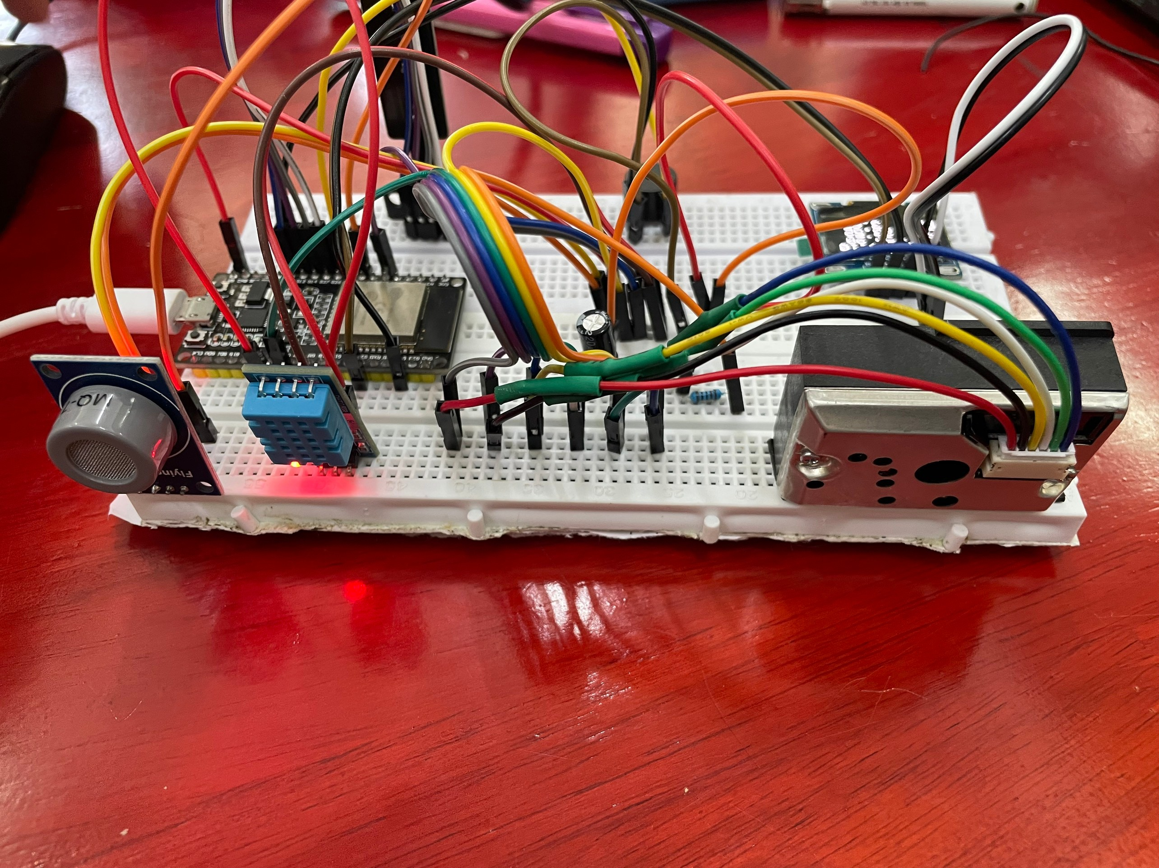

Hình 5. 1 Hình ảnh thực tế của sản phẩm(1)

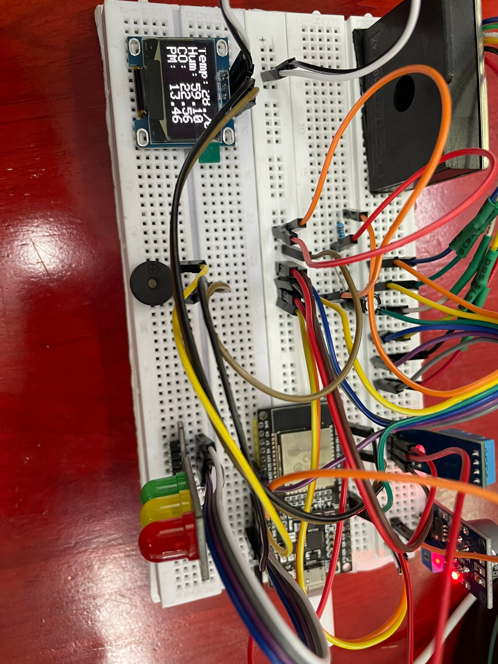

Hình 5. 2 Hình ảnh thực tế của sản phẩm(2)

**5.2. Webserver.**

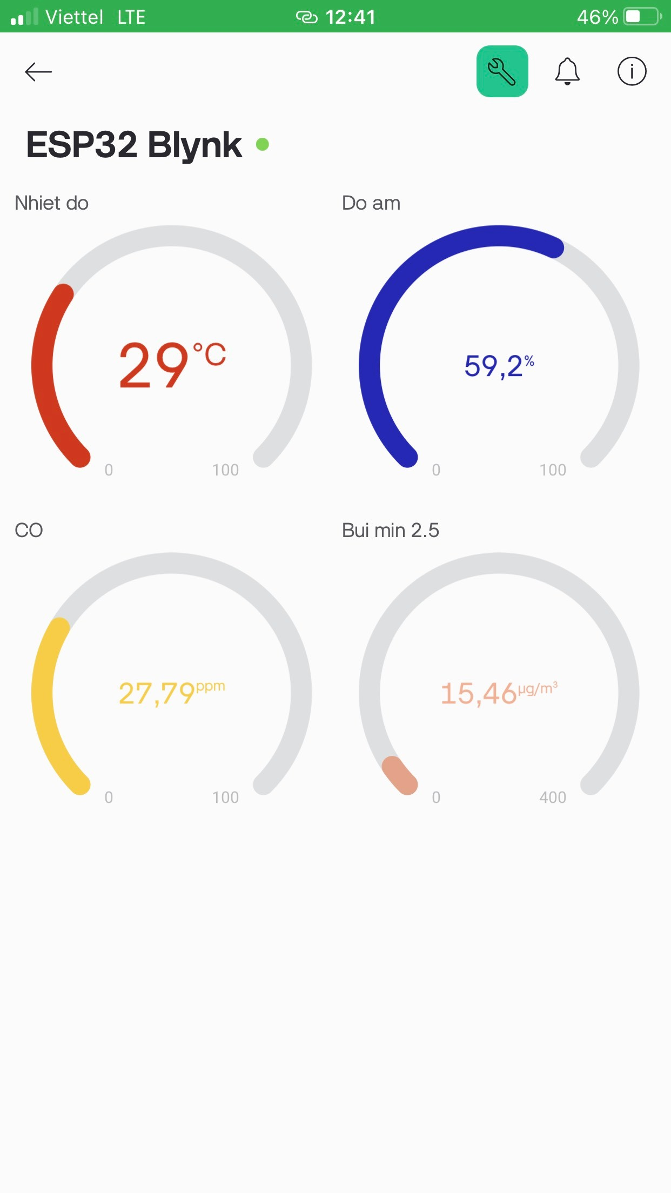

Hình 5. 3 Giao diện Blynk trên điện thoại

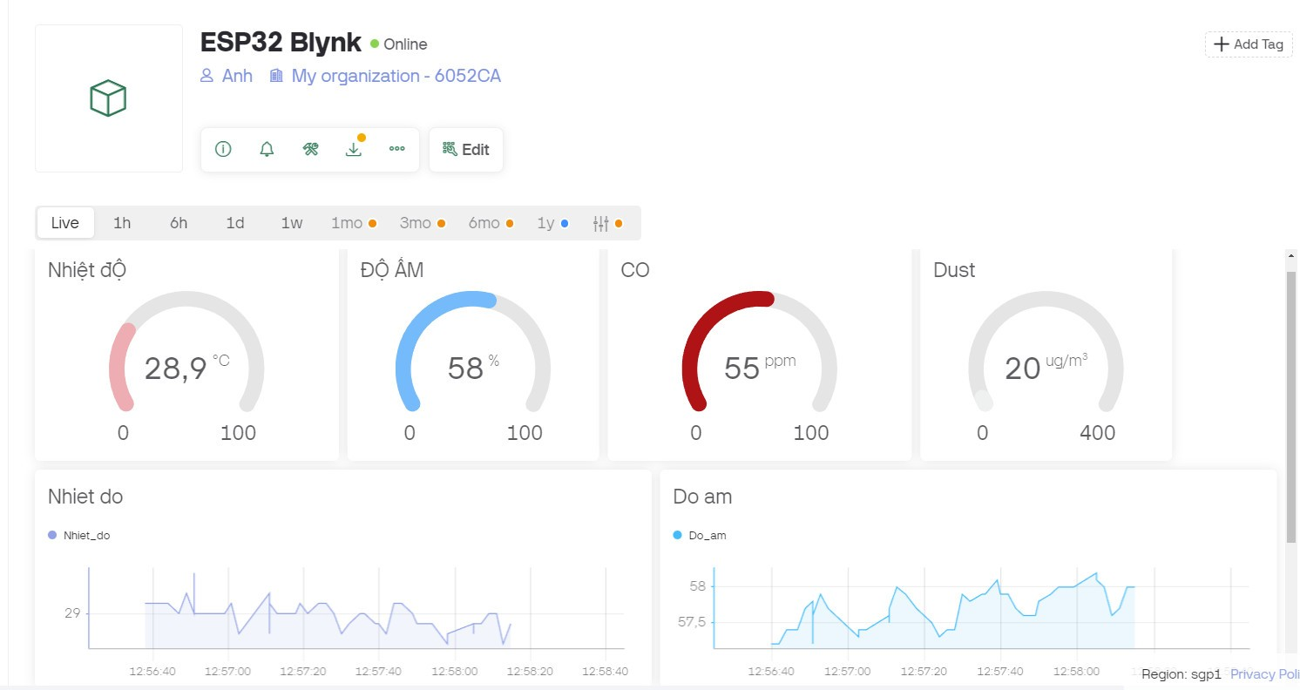

Hình 5. 4 Giao diện Blynk trên Laptop(1)

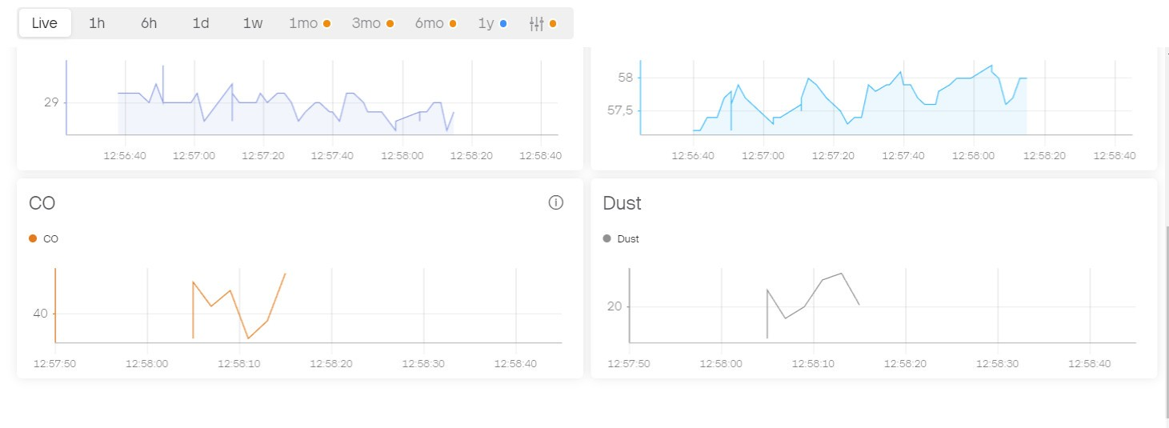

Hình 5. 5 Giao diện Blynk trên Laptop(2)

# Chương 6: KẾT LUẬN VÀ HƯỚNG PHÁT TRIỂN

**6.1. Kết luận**

Qua đề tài này nhóm đã nghiên cứu và giải quyết được những vấn đề sau:

• Nghiên cứu về lý thuyết của mạng wifi ESP và kết nối không dây internet với module ESP32 NodeMCU LuaNode32.

• Websever Blynk có chức năng cập nhật nhiệt độ và độ ẩm, chỉ số bụi mịn PM2.5 và chỉ số khí CO từ cảm biến. Websever sẽ cập nhật đầy đủ giá trị dữ liệu cảm biến truyền lên dưới dạng biểu đồ chính xác, giúp người dùng có những cái nhìn khách quan, so sánh được nhiều thời điểm của thời tiết. Qua đó theo dõi được tình hình của thời tiết và không khí trong một khoảng thời gian.

• Arduino có chức năng đọc dữ liệu từ cảm biến.

**6.2. Hướng phát triển**

Do hạn chế thời gian, kiến thức và vấn đề kinh tế nên các ngoại vi, cảm biến trong mô hình còn đơn giản. Do đó khi áp dụng vào thực tế, mô hình cần phải được nâng cấp về cảm biến cũng như ngoại vi để thích ứng cho từng ứng dụng cụ thể như:

• Giao tiếp Adruino với nhiều loại cảm biến như cảm biến gió, cảm biến mưa… và các ngoại vi như camera, relay... để phục vụ các ứng dụng trong giám sát không khí.

• Nghiên cứu thêm về lập trình web để thiết kế web thực hiện những chức năng phức tạp hơn, đăng kí tên miền cho web.

• Hy vọng với những hướng phát triền trên cùng với những ý tưởng, góp ý của thầy cô và các bạn. Đề tài sẽ được phát triển hơn nữa và sớm được ứng dụng cho tương lai.

**TÀI LIỆU THAM KHẢO**

**Tiếng Việt:**

**[1]** Trương Thị Bích Ngà(9/2012), "tài liệu thực hành Điện tử cơ bản", Nhà xuất bán Trường Đại Học Sư Phạm Kỹ Thuật Tp.HCM.

**[2]** Đậu Trọng Hiến, "Kiên trúc máy tính" , Nhà xuất bản Trường Đại Học Sư Phạm Kỹ Thuật Tp.HCM

**[3]** Nguyễn Đình Phú, "Giáo trình thực tập Vi Điều Khiển", Nhà xuất bản Trường Đại Học Sư Phạm Kỹ Thuật Ip.HCM.

**[4]** Đậu Trọng Hiên, "Giáo trình Hệ thống nhúng", Nhà xuất bản Trường Đại Học Sư Phạm Kỹ Thuật Tp.HCM.

**[5]** Datasheet DHT11, BH1750, BMP180, ESP8266

**Link Web:**

**[6]** Cộng đồng Arduino Việt Nam: www.facebook.com/arduinovn

**[7]** Diễn đàn Arduino: www.arduino.vn